**Namizədlərin elektron ixtisas seçimi ərizələrinin onlayn qəbulu**

Bu xidmət vasitəsilə namizədlərin elektron ixtisas seçimi ərizələrinin onlayn qəbulu mümkündür.

# Bunun üçün “[www.e-gov.az](http://www.e-gov.az)” “Elektron Hökumət” portalına daxil olub, Tələbə Qəbulu üzrə Dövlət Komissiyası tərəfindən təqdim olunan e-xidmətlər siyahısından *“Namizədlərin elektron ixtisas seçimi ərizələrinin onlayn qəbulu”* xidmətini seçməlisiniz.

# 

#### Açılan pəncərədə [orta ixtisas təhsili müəssisələrinə ümumi orta təhsil bazasında (9-illik) qəbul olmaq istəyən abituriyentlərin elektron ixtisas seçimi ərizələrinin onlayn qəbulu](https://eservices.tqdk.gov.az/erizetex/?frm=egov1) və [magistratura səviyyəsinə qəbul olmaq istəyən bakalavrların elektron ixtisas seçimi ərizələrinin onlayn qəbulu](https://eservices.tqdk.gov.az/erizemag/?frm=egov) mümkündür.

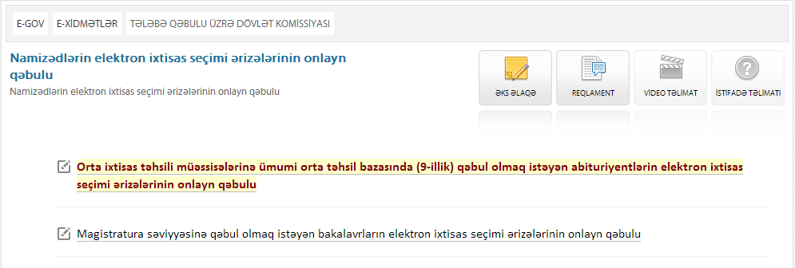

Abituriyentin elektron ərizə forması ilə işləmək üçün iş nömrəsini və şifri aşağıdakı müvafiq sahələrə daxil edib "*Daxil ol"* düyməsini klikləyin.

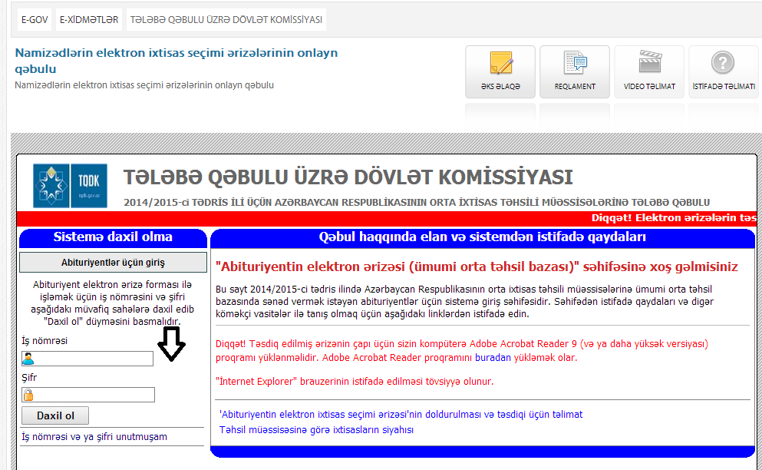

Bakalavr elektron ərizə forması ilə işləmək üçün özünə məxsus "TQDK-nın ödəmə kartı"nın üzərindəki İş nömrəsini və şifri aşağıdakı müvafiq sahələrə daxil edib  "*Daxil ol*" düyməsini klikləyin.

